2.1入力とASCIIコード
Scanf関数
（要使用scanf函数，和printf一样，需要標準出入力ライブラリstdio.h）
Stdio ：【std】对应标准 【i】对应in 【o】对应out

Scanf函数使用方法
引数、関数、戻り値の概念は、kamata1.1游戏循环介绍里有解释，这里不再赘述
Scanf_s(“%d”,&num1)
_s是secure的缩写，安全型scanf
使用时需要输入两个引数 %d : フォーマット指定子
＆num1 : アドレス指定子
ASCIIコード
アルファベットなどを標準的な文字コードのことをASCIIコードと呼ぶ
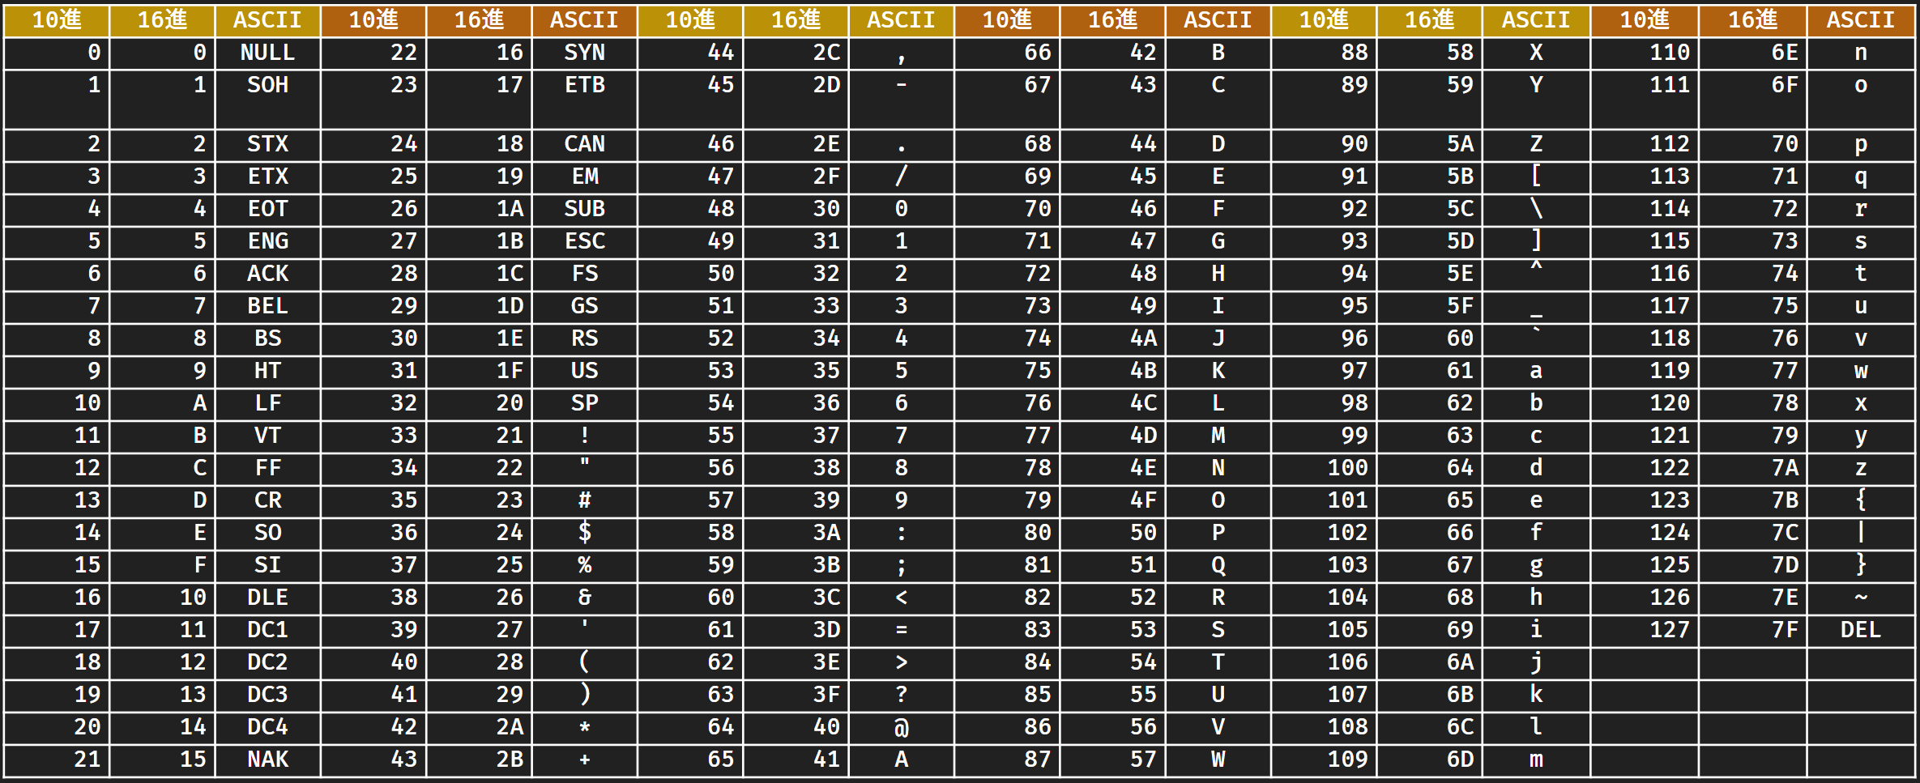
char moji = 65;
printf("%c", moji); 打印65
getchar関数
（需要標準出入力ライブラリstdio.h）
入力したうちの１文字目を戻り値として返す関数
Char str;
Str = getchar(); ------如果输入abc，则str的值是a

清理バッファ的必要性
scanf 读取指定类型的数据（如 %c、%d）后，不会自动清空バッファ。
scanf("%c", &ch); // 用户输入 "a\n" 后，バッファ内残留 '\n'，影响下一次读取。

什么是バッファ
用户输入（如键盘）的内容会先存入バッファ，scanf 和 getchar 等函数从バッファ读取数据，而非直接读取用户输入。
バッファ可能残留字符（如换行符 \n、多余的空格等），影响后续输入逻辑。

如何清理：
更新：也可直接while (getchar() != '\n'); // 清空输入缓冲区
通过循环 while (( inputBuffer = getchar()) != '\n') 逐个读取并丢弃バッフsァ内的字符，直到遇到 \n，确保バッファ干净。

使用一个变量 （inputBuffer），像一个临时垃圾桶，它存储每次 getchar() 读取的字符，循环里他的值会被不断覆盖。
（由 != \n 的条件式）
循环终止时，它的值是 '\n'，而最后一次覆盖的有效字符是用户输入回车前的最后一个字符（如输入 abc\n，inputBuffer 最终为 'c'）。最后一次条件式得到的inputBuffer不满足条件所以循环停止但他的值还是\n，想利用\n前面那个有效。吗值，再定义一个数来保存最后一次满足条件也就是\n前最后一个字符即可

是否利用该值：
若需保留最后一个字符（如你的代码中赋值给 searchLetter），可直接使用；
若仅需清空缓冲区，则无需保存（直接丢弃）。

